

彰化縣政府啟動寒冬送暖馬上有愛 關懷弱勢春節不打烊!

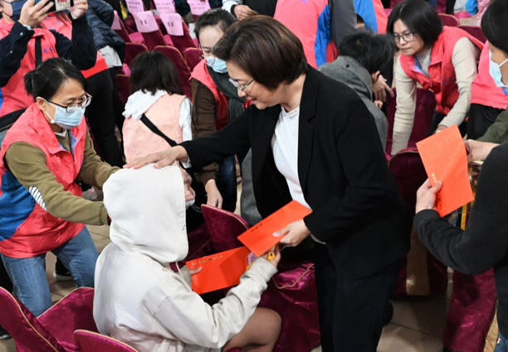
彰化縣政府啟動「寒冬送暖、馬上有愛」系列活動，關懷弱勢春節不打烊！（圖：李河錫攝）

彰化縣政府秉持「美好彰化、希望城市」理念照顧弱勢民眾，在縣府中庭啟動「寒冬送暖、馬上有愛」春節關懷系列活動，號召75個企業、民間團體，共捐贈942萬善款，提供超過1千萬民生物資；各項福利關懷措施春節也不打烊，協助眾多有需要民眾，感受各界的關懷、溫馨好過年！

彰化縣政府為善用與整合來自各界和公私部門的慈善資源，率全國之先首創「公益串聯站」資訊整合平台，期許透過「實物給付」及「現金給付」雙管齊下，整合人力、物力、財力，建構綿密社會安全網，保障弱勢族群各種生活需求；眼看就要過農曆新年，特別號召75個企業、民間團體，正式啟動「寒冬送暖、馬上有愛」春節關懷系列活動。

縣長王惠美，特別頒發感謝狀給捐款194萬元的「臺灣證券交易所」、捐款1百萬的伸仁紡織公司、金環社會關懷基金會、彰化第五信用合作社、泰國彰化同鄉會、靈鷲山慈善基金會及科林國際助聽器公司，以及免費運送物資的「嘉里大榮物流公司」；共捐贈942萬善款，提供超過1千萬民生物資；也歡迎各企業、團體及善心民眾多加利用「公益串聯站」，共同為弱勢民眾提供實際支持，讓他們溫馨好過年。


讓弱勢鄉親好過年！彰化縣政府啟動「寒冬送暖、馬上有愛」，關懷弱勢族群，在春節也都不打烊！（圖：李河錫攝）

王惠美縣長也強調，縣府關懷弱勢族群在春節期間依然提供「不打烊」的服務，包括「歲末寒冬、溫馨關懷」，強化關心街友及弱勢民眾；「春節關懷情、溫暖遊民心」依然定期發放熱食；「幸福小舖、實物銀行」持續發放愛心物資；此外，縣府社會處還提供自殺防治專線「1925」、生命線「1995」；「113」兒少保護專線、「1957福利諮詢專線」，藉由單一窗口服務，提供即時關懷服務，用溫暖陪伴民眾過新年、度過寒冬。（李河錫報導）

https://www.msn.com/zh-tw/news/other/%E5%BD%B0%E5%8C%96%E7%B8%A3%E6%94%BF%E5%BA%9C%E5%95%9F%E5%8B%95%E5%AF%92%E5%86%AC%E9%80%81%E6%9A%96%E9%A6%AC%E4%B8%8A%E6%9C%89%E6%84%9B-%E9%97%9C%E6%87%B7%E5%BC%B1%E5%8B%A2%E6%98%A5%E7%AF%80%E4%B8%8D%E6%89%93%E7%83%8A/ar-AA1V5mWF

